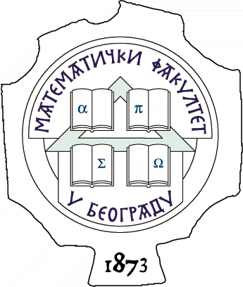 УНИВЕРЗИТЕТ У БЕОГРАДУ МАТЕМАТИЧКИ ФАКУЛТЕТ

11000 БЕОГРАД, Студентски трг 16, Тел./факс 2630-151, e-mail: matf@matf.bg.ac.rs, http:///www.matf.bg.ac.rs

Београд, 24.02.2017. године
На основу члана 116. Закона о јавним набавкама („Службени гласник РС”, број 124/12, 14/15 и 68/15), Математички факултет објављује:

ОБАВЕШТЕЊЕ О ЗАКЉУЧЕНОМ УГОВОРУ
ЈАВНА НАБАВКА МАЛЕ ВРЕДНОСТИ
- Канцеларијски материјал и материјал за образовање, Партија 1-
ЈН-01/2017
- Назив наручиоца: Математички факултет
- Адреса наручиоца: Студентски трг 16, Београд
- Интернет страна наручиоца: www.matf.bg.ac.rs
- Опис предмета набавке: Канцеларијски материјал и материјал за образовање, Партија 1 – Канцеларијски материјал
- Назив и ознака из општег речника набавки: Канцеларијски материјал; 30192000 – 1;
- Уговорена вредност: Партија 1 – 657.965,30 динара без ПДВ-а
- Критеријум за доделу уговора: Критеријум је ''најнижа понуђена цена''
- Број примљених понуда: Примљена је једна (1) понуда
- Понуђене цене: За партију 1 – највиша 657.965,30 динара без ПДВ-а, а то је уједно и најнижа понуђена цена
- Део или вредност уговора који ће се извршити преко подизвођача: 0%
- Датум доношења одлуке о додели уговора: 14.02.2017. године
- Датум закључења уговора: 22.02.2017. године
- Основни подаци о добављачу: „Ново Београдско Књижарско“ д.о.о. Београд, улица Омладинских бригада 102, Нови Београд, ПИБ 100008859, матични број 17175262
- Период важења уговора: Уговор се закључује до максималног износа од 657.965,30 динара без ПДВ-а на годину дана за партију 1

